2021年下半年试题二
阅读下列说明，回答问题1至问题4，将解答填入答题纸的对应栏内。
【说明】
某汽车维修公司为了便于管理车辆的维修情况，拟开发一套汽车维修管理系统，请根据下述需求描述完成该系统的数据库设计。
【需求分析结果】
（1）客户信息包括：客户号、客户名、客户性质、折扣率、联系人、联系电话。客户性质有个人或单位。客户号唯一标识客户关系中的每一个元组。
（2）车辆信息包括：车牌号、车型、颜色和车辆类别。一个客户至少有一辆车，一辆车只属于一个客户。
（3）员工信息包括：员工号、员工名、岗位、电话、家庭住址。其中，员工号唯一标识员工关系中的每一个元组。岗位有业务员、维修工、主管。业务员根据车辆的故障情况填写维修单。
（4）部门信息包括：部门号、名称、主管和电话。其中，部门号唯一确定部门关系的每一个元组。每个部门只有一名主管，但每个部门有多名员工，每名员工只属于一个部门。
（5）维修单信息包括：维修单号、车牌号、维修内容、工时。其中，维修单号唯一标识维修单关系中的每一个元组。一个维修工可以接多张维修单，但一张维修单只对应一个维修工。
【概念模型设计】
根据需求阶段收集的信息，设计的实体联系图（不完整）如图2-1所示。
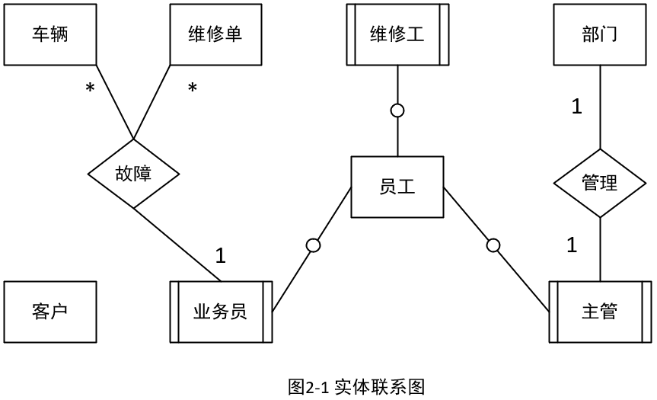
【逻辑结构设计】
根据概念模型设计阶段完成的实体联系图，得出如下关系模式（不完整）：
客户（客户号，客户名， （a） ，折扣率，联系人，联系电话）
车辆（车牌号， （b） ，车型，颜色，车辆类别）
员工（员工号，员工名，岗位， （c） ，电话，家庭住址）
部门（部门号，名称，主管，电话）
维修单（维修单号， （d） ，维修内容，工时）

【问题1】（6分）
根据问题描述，补充3个联系，完善图2-1的实体联系图。联系名可以用联系1、联系2和联系3代替，联系的类型为1:1、1:n和m:n（或1:1、1:*和*:*）

【问题2】（4分）
根据题意，将关系模式中的空（a）〜（d）的属性补充完整，并填入答题纸对应的位置上。

【问题3】（2分）
分别给出车辆关系和维修单关系的主键和外键。

【问题4】（3分）
如果一张维修单涉及多项维修内容，需要多个维修工来处理，那么哪个联系类型会发生何种变化？你认为应该如何解决这一问题？

解析在下一页！

视频解析P81〜P84：https://www.bilibili.com/video/BV1x34y1k7ZE?p=81

文字解析：下方

问题1：
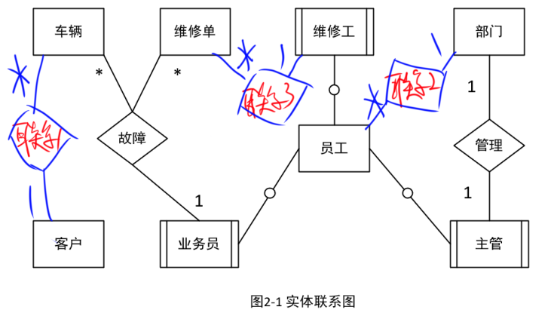

问题2：
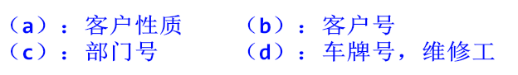
问题3：
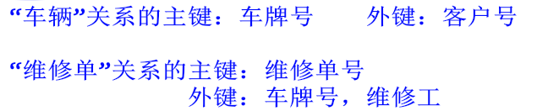

问题4：
